REGLAREA DEBITULUI ŞI A TEMPERATURII UNUI MATERIAL GRANULAR

An universitar 2025 – 2026

A.1. Descrierea Procesului Tehnologic si Obiectivele Reglajului

Prezentul proiect tratează un sistem multivariabil de reglare automată destinat controlului debitului și temperaturii unui material granular, utilizat în cadrul unui combinat chimic. Procesul include preluarea materialului dintr-un siloz-tampon prin intermediul unui transportor melcat (TM) și transferul acestuia, cu ajutorul unui transportor cu cupe (TC), într-un cuptor (C) pentru uscare și încălzire.
Obiectivele principale ale sistemului de reglare automată sunt:

-Menținerea constantă a debitului masic de ieșire Q_m al materialului granular.
-Menținerea constantă a temperaturii de ieșire theta_m a aceluiași material (realizându-se astfel uscarea acestuia).
-Decuplarea funcționării celor două bucle de reglare, pentru a minimiza influențele lor reciproce (interacțiunile).

A.2. Arhitectura Buclelor de Reglare

Sistemul este împărțit în două bucle de reglare distincte, fiecare având propriile traductoare, elemente de execuție și mărimi perturbatoare.

- Bucla de reglare a debitului:

Principiul de funcționare: Debitul de ieșire este măsurat, iar eventualele abateri sunt corectate prin modificarea turației transportorului melcat. Transportorul cu cupe funcționează la o viteză constantă.

- Bucla de reglare a temperaturii:
Principiul de funcționare: Temperatura materialului la ieșirea din cuptor este măsurată continuu. Abaterile de temperatură sunt compensate prin ajustarea debitului de gaz metan trimis către arzătoare.

A.7. PROBLEME DE IDENTIFICARE A PĂRTII FIXATE

Identificarea buclei de reglare a debitului
Se pleacă de la analiza elementelor componente a acestei bucle şi se prezintă rezultatele identificării.
Bucla cuprinde:
a – transportorul melcat (TM);
b – transportorul cu cupe (TC);
c – doza gravimetrică (DG) cu adaptor.
a) referitor la transportorul melcat:
a.1.amplificatorul de putere primeşte la intrare tensiunea Ua şi furnizează la ieşire tensiunea Um; are structura din figură în care:
Ua Um Kap = 20+0,25*n=23,026
Kap* e^{-sτap}
τap =10^-2(sec)=10[msec]
a.2.motorul de antrenare primeşte la intrare tensiunea Um şi furnizează la ieşire mărimea Ω_{tm.} Are structura din figură în care:
K₁ = 0,37104 [Nm/V]
Mr K₂ = 6,2104 [rad/sec/Nm]
Um K₁ - K₂ Ωtm T_{m1} =0,074208[sec]
T_{m1}s+1 T_{m2}s+1 T_{m2} =0,62104 [sec]

a.3.tahogeneratorul de măsurare a turaţiei (TG) şi adaptorul său primeşte la intrare turaţia Ω_{tm} şi furnizează prin adaptor o tensiune U_{Ω}. Are structura din figură, în care:

K_{tΩ} = 0,1 [U/rad/s]
Ω_{tm} K_{tΩ} U_{Ω} T_{tΩ} = 10^-2 [sec]
T_{tΩ}s+1

a.4. transportorul melcat (TM) primeşte la intrare turaţia Ω_{tm} şi furnizează debit intermediar de material granular comandat. Structura este dată în figura următoare.

Pm1 0.05 T_{Q1} = T_{TM} =5 [sec]
T_{B}s(T_{Q1}s+1) K_{tm} =0,24104 [kg/sec/rad/sec]
T_{B} =60 [sec]

Ktm + Qi
Ttms+1 +

b) Transportorul cu cupe (TC) are la intrare debitul intermediar (Q₁), iar la ieşire debitul (Q_{m}). Structura corespunde figurii următoare, în care:

K =0,9
Q₁
Q_{m}
T = 10 [sec]
τm =60/ Ω_{tc} [sec]

c) Doza gravimetrică cu adaptor: se consideră la intrare debitul Q_{m}, iar la ieşirea adaptorului curentul iq, astfel încât, potrivit figurii următoare, avem:
Q_{m}
i_{Qm}
K_{G} = 0,16 [mA / kg / sec]

T_{G} = 2 [sec]

Identificarea buclei de reglare a temperaturii

Se analizează elementele componente ale acestei bucle şi se prezintă rezultatele identificării.
a) Ventilul pneumatic (VP) şi convertorul electropneumatic (CEP)
-la intrare se aplică curentul i_{E}, iar mărimea de ieşire este debitul de gaz metan (q)
Δpg

Kpg

K_{pg} =10^-2
Ie + q Kce*Kv=0,025 [Nm³/s/mA]
Kce.Kv

Tv.s+1
+ Tv =4 [sec]

b) Cuptorul(C) se va analiza împreună cu transportorul cu cupe (TC) rezultând structura din figură: Kc =224,208 [º C/Nm³/sec]
K_{θT} = 0,8
K_{θ}

Tθzs+1
Kst.e^{-sτt} T_{θ}s+1
Kc.e^{-sτc}
T_{c}s+1

Δθ_{I}
q
θm
+
+
K_{θZ} =0,3
T_{θZ}=120 [sec]
Tc =660,52 [sec]
τc =99,078 [sec]
T_{θT} =124,208 [sec]
τ_{T} =6,2104 [sec]

c) Traductoarele de temperatură: pentru pirometru intrarea este temperatura θm, ieşirea adaptorului este curentul I_{θm}, iar pentru termorezistenţa (TR) intrarea este temperatura aerului în cuptor, ieşirea fiind curentul I_{θc}.

- pentru pirometru:
θ_{m} K_{θm} l_{θm} K_{θm} = 0,16 [mA/ºC)
T_{θm}s+1 T_{θm} = 4 [sec]

- pentru rezistenţă:
θc K_{θC} l_{θc} K_{θc} = 0,1 [mA/ºC]
T_{θC}s+1 T_{θc} = 16 [sec]

1.

  - CONSIDERATII ASUPRA PĂRŢII FIXATE

Metoda, bazată pe sistemul echivalent de ordinul doi, se aplică buclei de reglare a turaţiei .

Mr
Ua K_{AP}e^{-sτAP} Um K₁ - K₂ Ω_{TM}
T_{M1}s+1 T_{M2}s+1

K_{TΩ}
T_{TΩ}s+1

Se operează apoi o serie de transformări pentru a aduce partea fixată la forma cerută de metoda Guillemin – Truxal:
a) se neglijează perturbaţiile (M_{r} =0);
b) se aproximează timpul mort sub forma:
c) se transfigurează sistemul la forma reacţiei negative unitare.
Întrucât T_{tΩ} <<T_{M2}, rezultă :

în care : T_{M}*=T_{M2}+T_{TΩ} = 0,63104 şi K_{M}*=K₂K_{TΩ} = 0,62104
- deoarece constanta (T_{TΩ} ) rămâne mult mai mică faţă de cele ale buclei, mărimile de intrare şi de ieşire au aproximativ aceeaşi evoluţie dinamică, deci se poate admite pentru bucla de reglare a turaţiei o structură simplificată:
H_{R}

u_{Ω0}
u_{Ω}
-
Ω_{TM}
Adică:
H_{R}

23.026/
0.01s+1
u_{Ω0}
u_{Ω}
-
Ω_{TM}
0.37104/
0.074208s+1
6.2104/
0.62104s+1
0.1/
0.01s+1
0.0.1s+1/0.1

În aceasta situaţie majoritatea performanţelor impuse asupra mărimii de ieşire Ω_{TM} sunt valabile şi pentru mărimea (u_{Ω}), excepţie făcând ε_{stv} pentru care :
ε_{stv} (u_{Ω})=k_{TΩ}· ε_{stv} (Ω_{TM})

  - CALCULUL REGULATORULUI HR1(s) PENTRU CAZUL SISTEMULUI ECHIVALENT DE ORDINUL DOI NECORECTAT

- Se impune setul de performanţe:
ε_{stp} = 0 [V];
σ ≤ 15 [%];
tr ≤ 1.2 [sec];
Δω_{B} ≤ 12 [rad/sec];
ε_{stv} ≤ 0.15 [V];
- Se determină parametrii sistemului de ordinul doi
53.73/s^2+8.06s+53.73
ξ =0.55
ω_{n} =7.33 rad/sec
pornind de la următoarele performanţe:

- Verificările impuse:

îndeplinit | neîndeplinit
ε_{stp} = 0 [V];

îndeplinit | neîndeplinit
σ ≤ 12.6 [%];

îndeplinit | neîndeplinit
tr ≤ 0.99 [sec];

îndeplinit | neîndeplinit
Δω_{B} ≤ 7.33 [rad/sec];

îndeplinit | neîndeplinit
ε_{stv} ≤ 0.15 [V];

- Determinarea analitică a regulatorului are la bază figura de la începutul capitolului în care elementul (1/K_{TΩ} ) este ignorat.

5.306/(0.01s+1)(0.074208s+1)(0.63104s+1)

53.73/s(s+8.06)
1.255(0.01s+1)(0.074208s+1)(0.63104s+1)/s(0.124s+1)

Răspunsurile sistemului închis la intrare treaptă şi rampă unitară sunt:
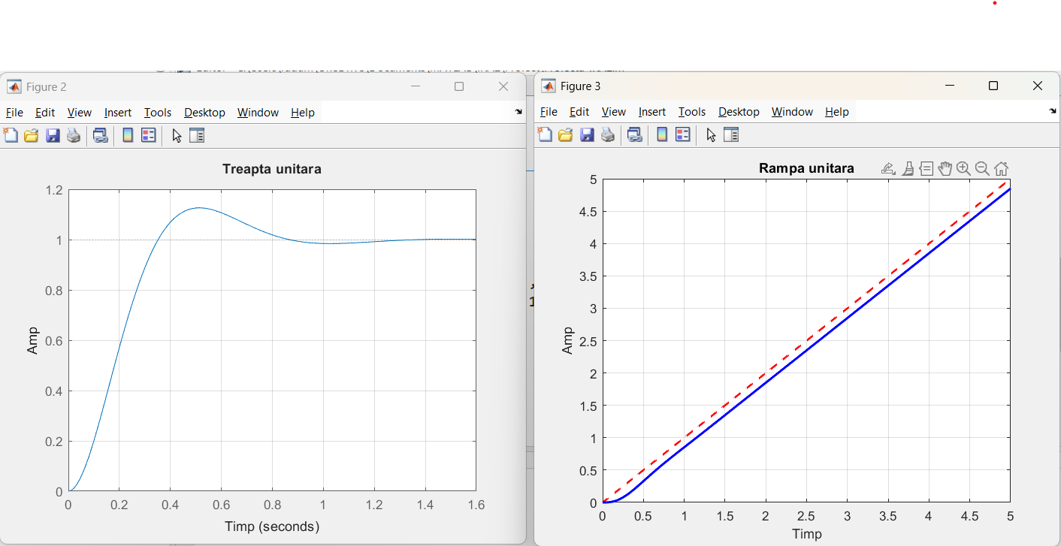

Din analiza raspunsului la treapta , se observă că sistemul în bucla închisa se stabilizeaza la valoarea impusa, avand o eroare staționara nula. Suprareglajul obtinut este de aproximativ 12.6%, respectand conditia impusa. De asemenea, timpul de raspuns este mai mic de 1.2 secunde, încadrandu-se în cerinte.

Forma regulatorului H_{R1}(s) este prea complicată, motiv pentru care se operează unele simplificări pentru ca relaţia obţinută să fie de forma unor regulatoare tipizate:
d.1) Se caută să se efectueze mici modificări ale coeficientului (1/2ξω_{n}) la forma (1/2ξ’ω’_{n}) astfel ca să se poată efectua simplificări a polul din H_{R1}(s) cu unul din cele trei zerouri, fără a afecta performanţele.
ξ’ = 0.7
ω’_{n} =9.625rad/s

1.295(0.01s+1)(0.63104s+1)/s

92.64/s^2+13.475s+92.64

d.2) Se "ataşează " constanta cea mai mică (τ_{AP}) la cea mai mare, de pildă T_{M}*:

1.255(0.073208s+1)(0.64104s+1)/s(0.124s+1)

53.73/s^2+8.06s+53.73

În acest caz regulatorul este realizabil, fiind un PID cu filtru de ordinul I.
e) Determinarea parametrilor de acord a regulatorului se efectuează prin identificare cu formele tip ale regulatorului de tip PID şi rezultă parametrii:
V_{R} =0.8976
τ_{i} =0.7152
τ_{d} =0.0665
T_{N} =0.124
Se trasează grafic răspunsul sistemului închis H₀₂’ şi H₀₂” pentru o intrare treaptă unitară respectiv rampă în comparaţie cu răspunsul sistemului închis H₀₂.

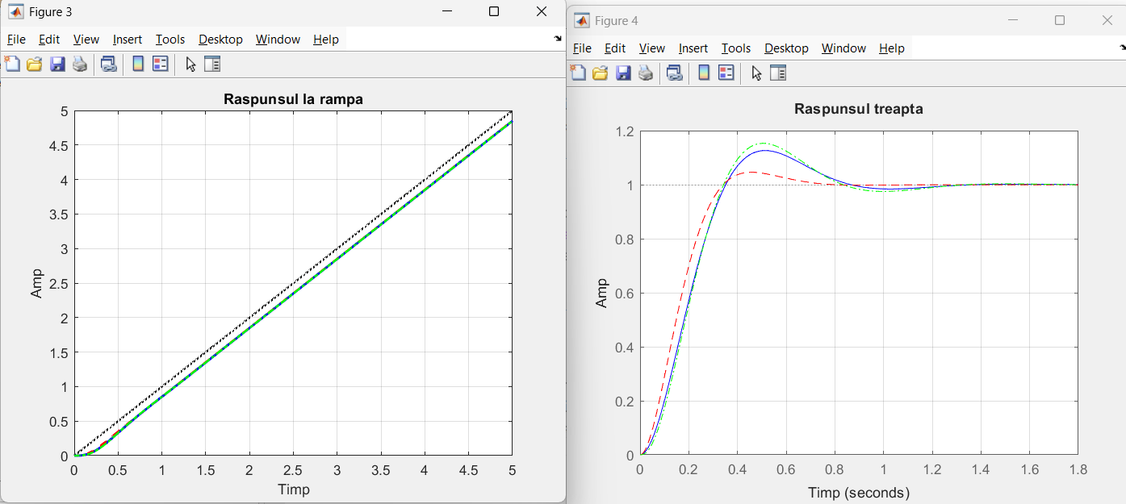

Raspuns rampa-curba albastra reprezinta sistemul ideal H02
-curba rosie este varianta d.1 H’02
-curba verde este regulatorul H’’02 regulatorul PID fizic
Raspuns la rampa-cele 3 linii care merg una langa alta demonstreaza ca eroarea stationara la viteza nu a fost modificata.

Concluzii:
Am realizat u succes modelarea matematica a partii fixate pentru bucla de reglare a turatiei, determinand parametrii nominali specifici procesului.
Am demonstrat ca forma complexa a regulatorului teoretic poate fi redusa la o structura realizabilica fizic. Prin simplificari accesibile, s-a obtinut un regulator PID, o forma standard
In Matlab, am realizat o analiza comparativa care confirma corectitudinea calculelor. Graficele atasate in documentatie demonstreaza trecerea de la un model matematic ideal la un regulator fizic PID. Aceasta trecere nu degradeaza performantele sistemului, mentinandu-l stabil si precis.
Metoda aplicata,cu ajutorul careia a fost proiectat un regulator analitic HR1, a fost metoda repartitiei poli-zerouri(Guillmin-Truxal).

1.3. CALCULUL REGULATORULUI H_{R2} PENTRU CAZUL SISTEMULUI DE ORDINUL DOI CORECTAT (CORECTIA CU DIPOL)

- Setul de performante impus este mai sever:
εstp = 0 V ;
σ ≤ 10 [%];
tr ≤ 1 [sec];
Δω_{B} ≤ 12 [rad/sec];
εstv ≤ 0,05 [V];
- Se determină parametrii sistemului de ordinul doi
576/s^2+28.8s+576
ξ =0,6;
ω_{n} =24 rad/s;

pornind de la următoarele performanţe:

Se verifică referitoare la performanţele sistemului şi rezultă că nu sunt îndeplinite următoarele performanţe:
εstp = 0 V ; -indeplinit
σ ≤ 10 [%]; -indeplinit
tr ≤ 1 [sec]; -indeplinit
Δω_{B} ≤ 12 [rad/sec];-indeplinit
εstv ≤ 0,05 [V]; -indeplinit

Performanţele fiind afectate se recurge la corecţia sistemului închis ajungând la forma:
.
Calculul valorilor polului şi zeroului de corecţie:

p_{c} =0.541;
z_{c} =0,568;

- Verificarea se referă doar la timpul de răspuns care are valoarea:
tr =0.58 [sec]; deci tr < tr impus -adevarat

- Determinarea analitică a regulatorului H_{R2}(s)

19.78*(s+0.541)(0.01s+1)(0.074208s+1)(0.63104s+1)/s(s+0.204)(s+14.164)

Răspunsurile sistemului închis la intrare treaptă şi rampă unitară sunt:
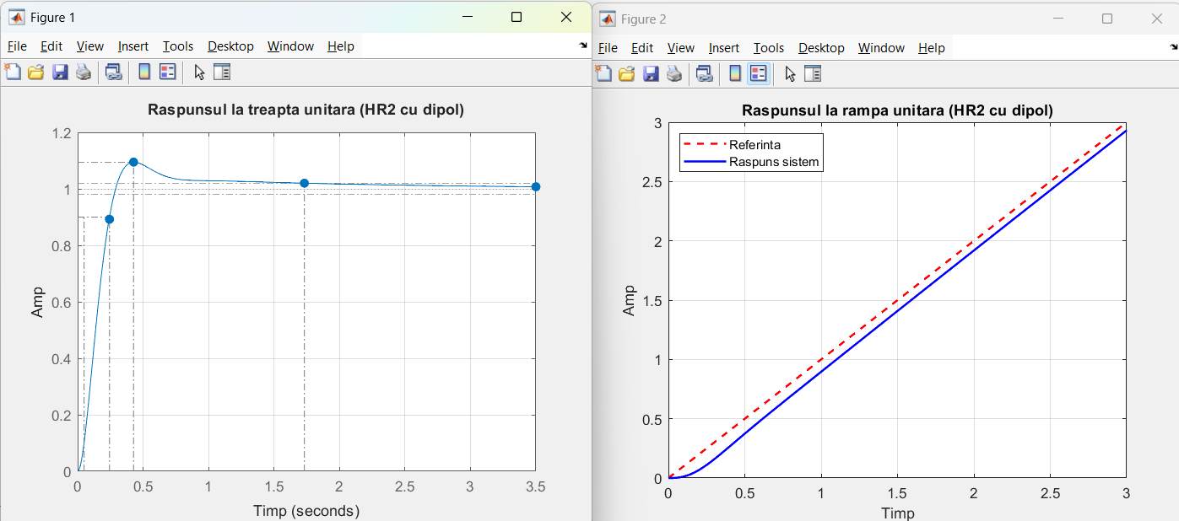
La treapta sistemul este extrem de rapid (ajunge la 1 în aproximativ 0.3 secunde, mult sub limita de 1 secundă impusă). Suprareglajul va fi vizibil mai mic de 10%.
La rampa cele două drepte vor fi aproape suprapuse de la bun început, distanța verticală dintre ele stabilizându-se la exact 0.05 (eroarea staționară la viteză impusă).

Forma regulatorului H_{R2}(s) este prea complicată, motiv pentru care se operează unele simplificări pentru ca relaţia obţinută să fie de forma unor regulatoare tipizate:
d.1) Se simplifică grupul dacă

Astfel:

1.396*(s+0.541)(0.01s+1)(0.074208s+1)(0.56044s+1)/s(s+0.204)

100(s+0.541)/(s^2+13.8s+100)(s+0.568)

d.2) Se "ataşează " constanta de timp redusă la constanta mare:

1.396(s+0.541) (0.074208s+1)(0.56044s+1)/s(s+0.204)

100(s+0.541)/ (s^2+13.8s+100)(s+0.568)

d.3) Se caută o simplificare a grupurilor admisibilă în general dacă

3.702*(0.074298s+1)(0.57044s+1)/s

100(s+0.541)/(s^2+13.8s+100)(s+0.568)

- Determinarea parametrilor de acord a regulatorului:
Constanta de timp de integrare- τ_{i}
τ_{i} = τ₁+ τ₂=0.57044+0.074208=0.6446
Factorul de proportionalitate – Vr
Vr=2.4865
Constanta de timp de derivare- τ_{d}
τ_{d} = 0.0657

Se trasează grafic răspunsul sistemului închis H_{0C}’, H_{0C}” şi H_{0C}”’ pentru o intrare treaptă respectiv rampă unitară în comparaţie cu răspunsul sistemului închis H_{0C}.

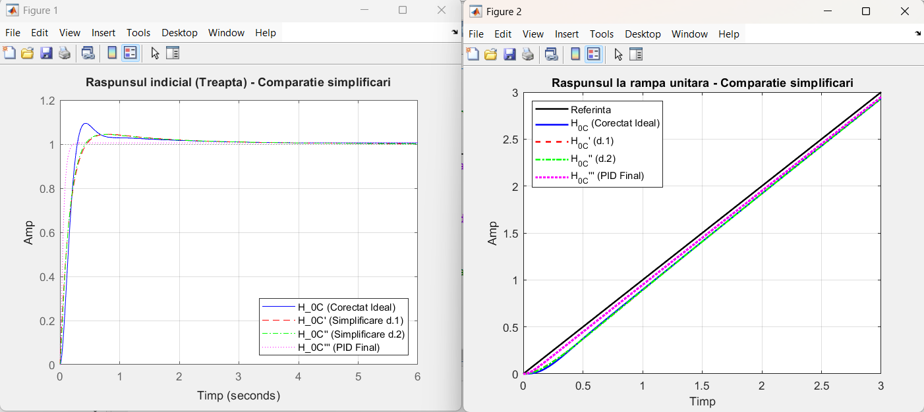

Concluzii:
În această etapă a proiectului s-a constatat că cerințele impuse sunt mai stricte, motiv pentru care a fost necesară adăugarea unei corecții cu dipol. Deoarece ecuația regulatorului obținut inițial era prea complicată, s-a aplicat o serie de simplificări matematice. Apoi, pe baza acestora, s-a determinat forma finală a unui regulator PID. În urma simulărilor în MATLAB, am observat că forma semnalului generat de acest regulator PID este foarte asemănătoare cu cea a semnalului ideal. Astfel, am dovedit că simplificările făcute au fost corecte și că am ales bine parametrii regulatorului.

- CALCULUL REGULATOARELOR PRIN METODE FRECVENŢIALE PE BAZA SISTEMULUI ECHIVALENT DE ORDINUL DOI

  - CONSIDERAŢII ASUPRA PĂRŢII FIXATE

Se analizează structura din figură, în care se operează o serie de simplificări:
H_{R}

u_{Ω0}
u_{Ω}
-
Ω_{TM}

Tf=0.0842s ; Kf=8.543
De asemenea se neglijează frecările vâscoase ale rotorului, aşa încât:
1/1.0161s
1.0161 sec
rezultând structura din figura următoare, performanţele fiind impuse mărimii (U_{Ω}) întrucât calcularea lor în raport cu mărimea (Ω_{TM}) e foarte simplă.
U_{A}
U_{Ω}

  - DETERMINAREA FACTORULUI (V_{R}) AL UNUI REGULATOR P

- Se impune următorul set de performanţe:
ε_{stp} = 0 [V];
σ ≤ 15 [%];
tr ≤ 1 [sec];
Δω_{B} ≤ 10 [rad/sec];
c_{v} ≤ 5 [V];
- Calculul factorului de amplificare (V_{R})
Vr= 0.8506
Se reprezintă în diagrame logaritmice partea fixată H_{f}(s) sub forma diagramei de modul, sistemul fiind de fază minimă. La pulsaţia de frângere rezultă punctul F.

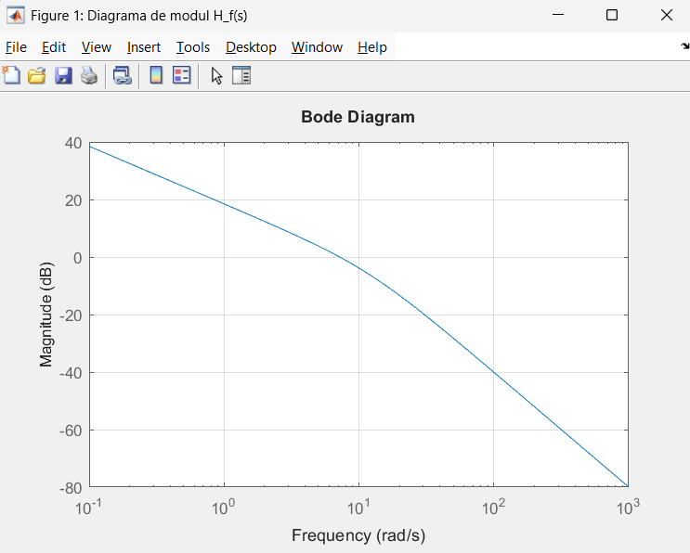
- Se determină pulsaţia de tăiere () şi cea de frângere ().
=8
=11.87
- Se determină factorul () corespunzător suprareglajului impus şi se calculează valoarea :
=0.5
=1
care apoi se reprezintă în decibeli. La rezultă punctul N.
- Se translatează caracteristica iniţială (H_{f}) pentru a avea frângerea în N, rezultând astfel forma finală a buclei directe, deschise (). Este evident că:
=
acordând atenţie sensului translaţiei necesare.
- Verificările necesare se referă la următoarele performanţe:
  - Timpul de răspuns: presupune citirea pulsaţiei () din diagramele logaritmice şi întrucât rezultă , deci trebuie ca ;

  - Coeficientul erorii staţionare la viteză, care se citeşte direct din diagramele logaritmice la , fiind necesar ca ;

  - Lărgimea benzii de trecere se ia orientativ .

În continuare se reprezintă răspunsurile sistemului în buclă închisă la intrare treaptă respectiv rampă unitară
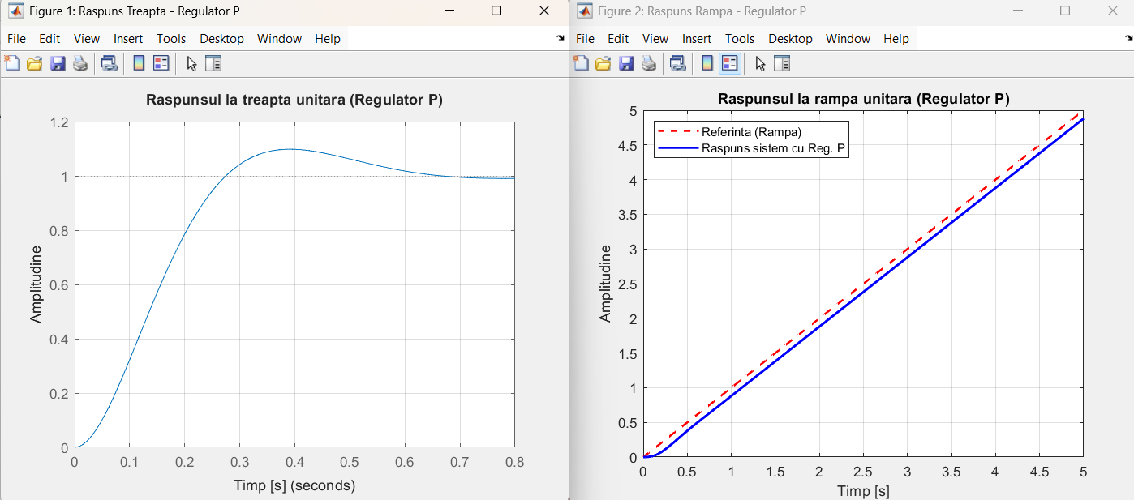

Concluzii:
În urma proiectării regulatorului de tip P prin metoda frecvențială și a analizei răspunsurilor sistemului în buclă închisă, se desprind următoarele concluzii:
Se observă că sistemul urmărește referința cu o eroare staționară de poziție nulă. Acest rezultat confirmă comportamentul teoretic, deoarece partea fixată a procesului are un pol în origine.
Suprareglajul obtinut se incadreaza in limita maxima impusa.

  - Determinarea parametrilor unui regulator PI

- Se impune următorul set de performanţe:
ε_{stp} = 0 [V];
σ ≤ 7,5 [%];
tr ≤ 1 [sec];
Δω_{B} ≤ 10 [rad/sec];
c_{v} ≤ 10 [V];
Se încearcă folosirea unui regulator simplu de tip proporţional, dar acesta nu poate satisface toate performanţele impuse, în special cea referitoare la coeficientul erorii staţionare la viteză. În aceste condiţii se recomandă folosirea unui regulator de tip PI.

- Calculul parametrilor regulatorului
Structura acestui regulator este:
.
Pentru determinarea grafo-analitică a parametrilor se reprezintă mai întâi în diagrame logaritmice , diagrama de modul şi dreapta , rezultând punctele F şi N (vezi capitol 2.2). Se determină apoi grafic pulsaţia () şi coeficientul (c_{v}) la .

Se plasează pulsaţiile () şi () astfel încât:
w_z=0.8 w_p= 0.572; c_v=7.15
în care (). Cu ajutorul acestor pulsaţii se poate determina structura directă, deschisă a sistemului cu regulator PI (notat H_{dC}). Parametrii regulatorului sunt:
T_z=1.25; T_p=1.748; V_R=0.95
Verificările necesare:

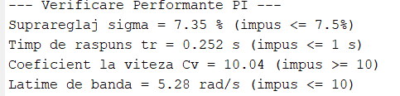

În continuare se reprezintă răspunsurile sistemului în buclă închisă la intrare treaptă respectiv rampă unitară :

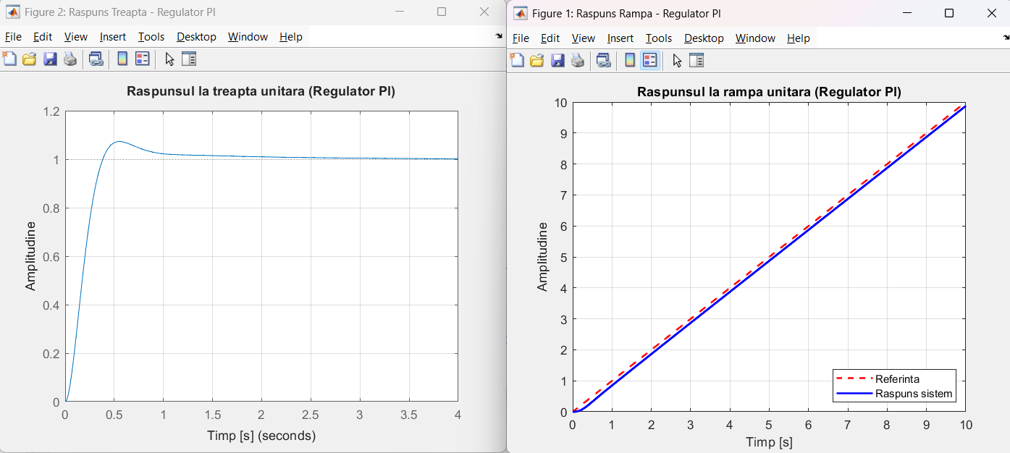

Concluzii:
In această etapă a proiectului s-a constatat că regulatorul simplu de tip P, deși asigură un timp de răspuns acceptabil, nu poate satisface cerința privind coeficientul erorii staționare la viteză. Din acest motiv, s-a recurs la proiectarea unui regulator de tip PI, care introduce un pol în origine și un zerou suplimentar, îmbunătățind astfel performanțele sistemului.
In urma verificarii in MATLAB, am verificat toate performantele si acestea sunt impuse si respectate.

  - Determinarea unui regulator PD

- Se impune următorul set de performanţe:
ε_{stp} = 0 [V];
σ ≤ 10 [%];
tr ≤ 0.5 [sec];
Δω_{B} ≤ 10 [rad/sec];
c_{v} ≤ 5 [V];
Se încearcă folosirea unui regulator simplu de tip proporţional, dar acesta nu poate satisface toate performanţele impuse, în special cea referitoare la timpul de răspuns. În aceste condiţii se recomandă folosirea unui regulator de tip PD.

- Calculul parametrilor regulatorului
Structura acestui regulator este:
.
Pentru determinarea parametrilor se reprezintă mai întâi în diagrame logaritmice , diagrama de modul şi dreapta , rezultând punctele F şi N (vezi capitol 2.2).
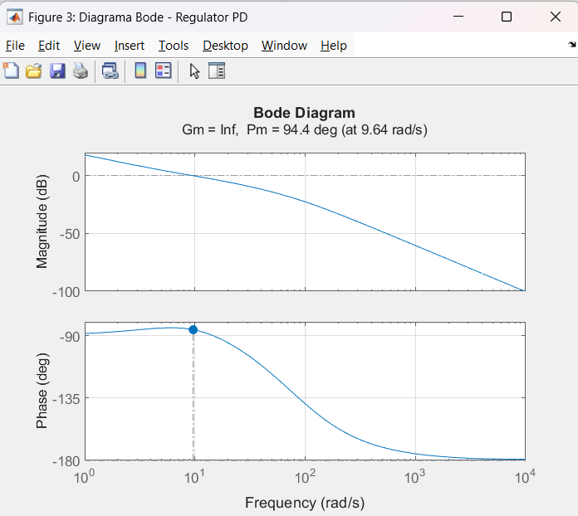

Se calculează ω_{t1} =8 rad/s

de unde =1 s
iar din rezultă =16 rad/s
Se plasează pe axa pulsaţiilor , reprezentând structura deschisă finală.
Se deduc parametrii acestui regulator PD:
t_d=0.125s; T_N=0.0125s; Vr=3.34
Verificarea performanţelor:
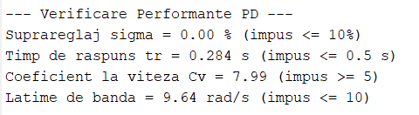

În continuare se reprezintă răspunsurile sistemului în buclă închisă la intrare treaptă respectiv rampă unitară :
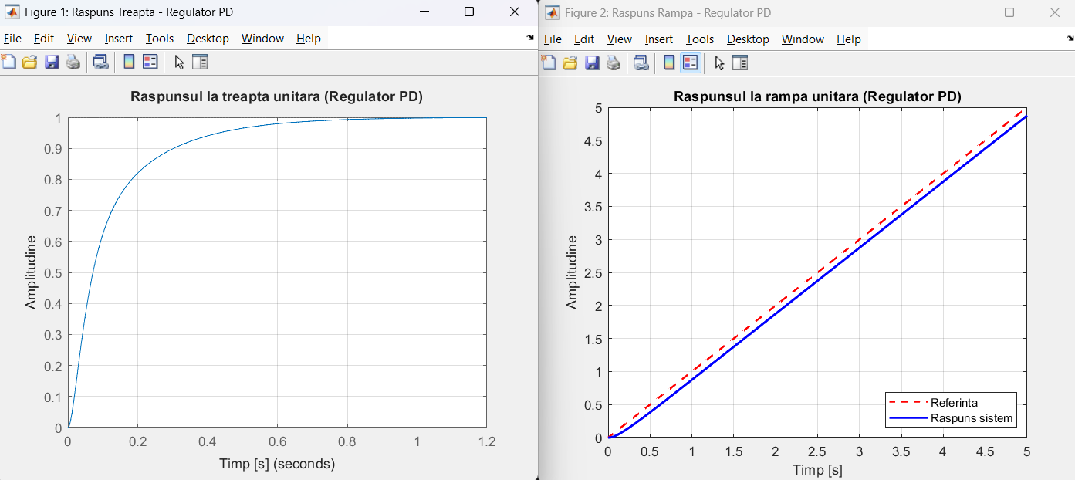

Concluzii:
În această etapă a proiectului s-a constatat că regulatorul de tip P, deși simplu, nu poate asigura un timp de răspuns suficient de mic pentru cerințele impuse. Din acest motiv, s-a recurs la proiectarea unui regulator de tip PD, care introduce un zerou suplimentar, permițând îmbunătățirea vitezei de răspuns a sistemului. In urma verificarii in MATLAB, am verificat toate performantele si acestea sunt impuse si respectate.

  - Determinarea parametrilor unui regulator PID

- Se impune următorul set de performanţe:
ε_{stp} = 0 [V];
σ ≤ 7.5 [%];
tr ≤ 0.5 [sec];
Δω_{B} ≤ 10 [rad/sec];
c_{v} ≤ 12 [V];
Având în faţă exemplele anterioare este evidentă imposibilitatea satisfacerii performanţelor impuse cu un regulator proporţional. Mai mult, nici un regulator PI sau PD nu va putea rezolva problema, urmând să se folosească un regulator combinat.

- Calculul parametrilor regulatorului
Structura acestui regulator PID este:
.
Se reprezintă mai întâi în diagrame logaritmice .
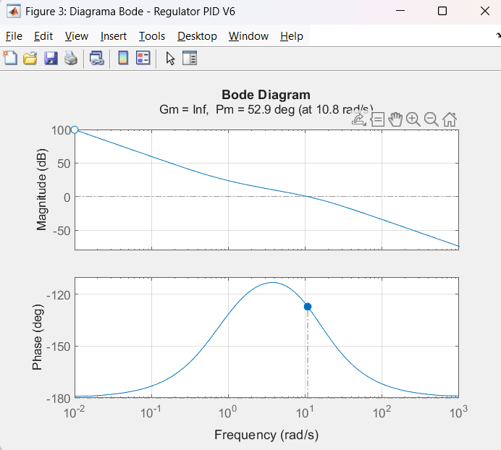

Se determină (ξ), deci şi poziţia dreptei , rezultând punctul N şi structura H_{d1}.
ξ = 0..65
A =0.592

Se calculează (ω_{t2}) şi se translatează spre dreapta structura (H_{d1}) până la (H_{d2}), aceasta implicând un regulator PD
ω_{t2} =10.37 rad/s
Se citeşte c_{v} dat de H_{d2}, se calculează
Se plasează w_z=1.037; w_p=0.618
rezultând structura completă (H_{dC}), în care s-a adăugat şi regulatorul PI modificat.
Parametrii regulatorului vor fi:
> T_z=1.25 T_p=1.748 t_d=0.125; T_N=0.090
Vr=2
Verificările necesare:
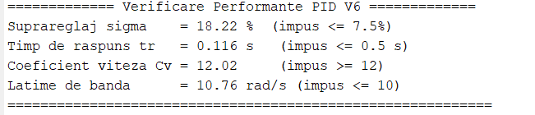
În continuare se reprezintă răspunsurile sistemului în buclă închisă la intrare treaptă respectiv rampă unitară :

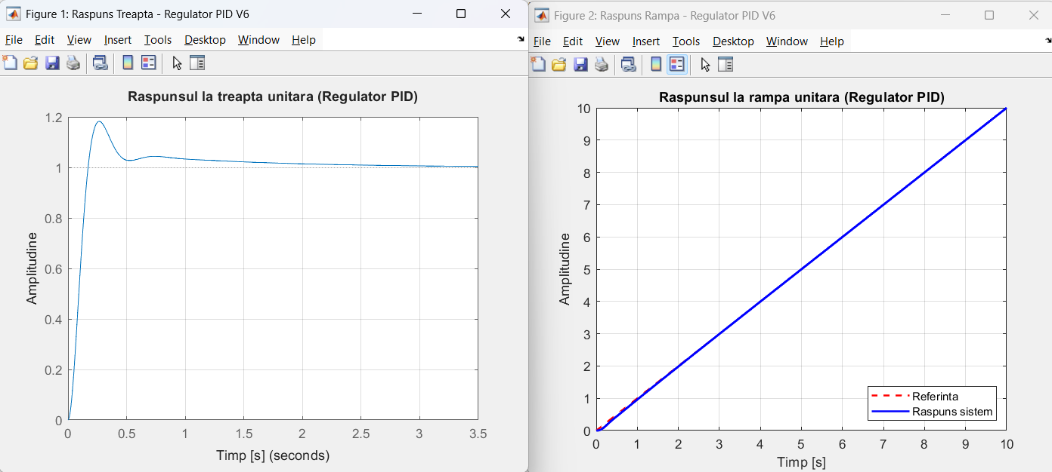

Concluzii:
În această etapă s-a proiectat un regulator PID utilizând metoda frecvențială, prin combinarea efectelor regulatoarelor PI și PD. Parametrii determinați sunt: $V_{R}=1.4$, $T_{z}=1.25$ s, $T_{p}=1.748$ s, $τ_{d}=0.125$ s și $T_{N}=0.09$ s. Simulările MATLAB arată că sistemul îndeplinește parțial performanțele impuse: timpul de răspuns (0.116 s) și coeficientul la viteză (12.02) respectă cerințele, iar lățimea de bandă (10.76 rad/s) este foarte apropiată de limită. Suprareglajul de 18.22% depășește pragul de 7.5%, evidențiind o limitare a metodei frecvențiale în satisfacerea simultană a tuturor constrângerilor pentru această parte fixată.

- CALCULUL REGULATOARELOR PRIN METODE FRECVENŢIALE CU ASIGURAREA UNEI MARGINI DE FAZĂ IMPUSE

  - CONSIDERAŢII ASUPRA PĂRŢII FIXATE

Metoda se aplica buclei de reglare a temperaturii cuptorului:

ΔPg ΔBi

K_{pg}

ie + q + θc
K_{c} e^{-STc}

T_{C}s+1
K_{CE} K_{V}

T_{V}s+1

+ +
K_{BZ}
T_{BZ}s+1
K_{BZ}

T_{BZ}s+1
iθc

Un avantaj al metodei este acela că nu sunt necesare simplificări.

  - CALCULUL PARAMETRILOR UNUI REGULATOR PI

- Performante impuse:
- sistemul lucrează in regim de stabilizare, adică temperatura θ_{c}= θ_{co}=ct. funcţia principală fiind aceea de rejecţie a perturbaţiei externe Δpg şi Δθ_{I}, în acest caz efectul este absolut necesar şi deci ε_{stp}*= 0
- marginea de fază γ_{k}*=45 - 50⁰, deci sistemul este relativ slab amortizat, dar acceptabil, deoarece procesul tehnologic nu este pretenţios, marginea de câştig m_{k}*>5 dB;

- Calculul parametrilor regulatorului de tip PI :
presupune determinarea valorilor V_{R} si τ_{i .}
Vr=19.45;
Ti=625 sec;

Se reprezintă în diagrame logaritmice partea fixată originală dată de :
0.02242*e^-99.078/(4s+1)(660.52s+1)(16s+1)

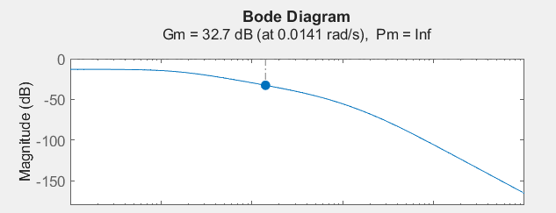

Caracteristica de modul a părţii fixate.
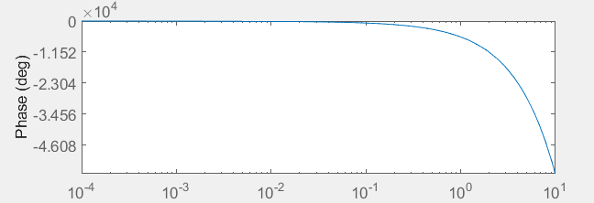

Caracteristica de fază a părţii fixate.

Din diagrama de modul şi de fază se determină pulsaţia
ω' =0.0064 rad/s
pentru care
= 0.0514 [rad]
(Regulatorul PI introduce o fază de aproximativ –15º)
De asemenea se măsoară:
|H_{f}(jω')|= 0,0514

Cu aceasta parametrii regulatorului vor fi :
19,45
625
Deci
=19.45(625s+1/625s)

- Verificarea performanţelor presupune testarea:
γ_{k}>45º;
m_{k} >5 dB;
Pentru verificarea acestor performante se vor utiliza si caracteristicile de modul si faza a lui :

4.3607(625s+1)*e^-99.078s/625s(4s+1)(660.52s+1)(16s+1)

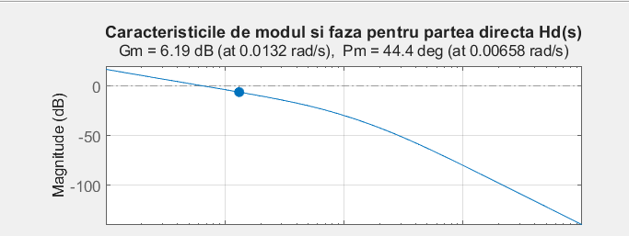
Caracteristica de modul a părţii directe .

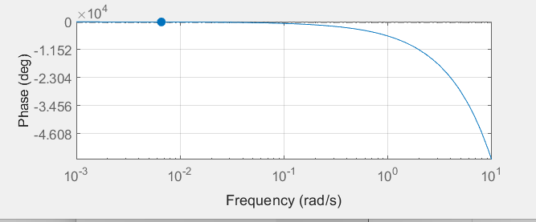

Caracteristica de fază a părţii directe .

Determinarea marginii de fază:
0.00658 rad/s
=> yk=44,4 o
Determinarea marginii de câştig:
w-pi=0.0132 rad/s, iar modulul este 6,19 db
  - CALCULUL REGULATORULUI PD

- Performante impuse:
- sistemul lucrează mai ales în regim de urmărire şi trebuie să urmărească un profil precis θ_{o}(t), ceea ce recomandă un regulator PD;
- erorile staţionare nenule deranjează nesemnificativ;
- fiind frecvente pornirile se recomandă o margine de fază mare, pentru suprareglaj redus:
γ_{k}*>50 - 60º
şi simultan :
m_{k}* >5 dB.
- Calculul regulatorului de tip PD:
presupune determinarea parametrilor V_{R} şi τ_{d} întrucât β = 0.1 ÷ 0.125
Din diagrama logaritmică a părţii fixate
se determină pulsaţia
ω₀ = 0.0141 rad/s
pentru care:
= -180 º = - [rad]
precum şi valoarea :
|H_{f0}(jω_{o})| =0.0233
Parametrii de acord vor fi :
V_{R} = 13.57
τ_{d} = 224.3 s
τ_{N} = 22.43 s
deci
H_{R}(s) =13.57*224.3s+1/22.43s+1

c) Verificarea necesită reprezentarea în diagrame logaritmice a buclei deschise complete şi testarea performantelor

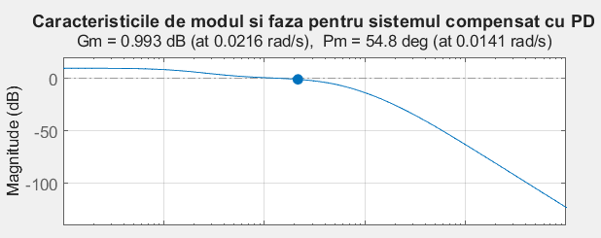

Caracteristica de modul a părţii directe .
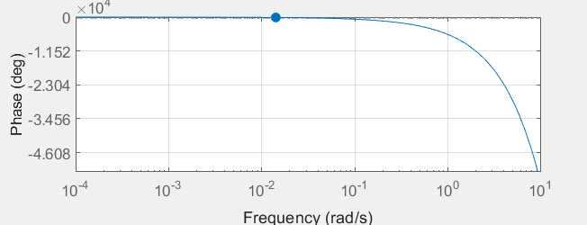

Caracteristica de fază a părţii directe .

Determinarea marginii de fază:
Determinarea marginii de câştig:

Wt=0.0141
Yk=-2.18 radiani
w-pi=0.026
mkdb=7.8

  - CALCULUL PARAMETRILOR UNUI REGULATOR PID

Raportul ω_{o}/ω'= 2.20 se încadrează in intervalul impus.

a) Performanţele impuse se referă la:
- eroarea staţionară la poziţie ε_{stp} = 0;
- o bună amortizare γ_{k}* >55 – 60 º
m_{k}* > 5dB.

- Calculul parametrilor regulatorului de forma:
foloseşte reprezentarea structurii
în diagrame logaritmice, de unde se determină
pulsaţia: ω' = 0.0064 rad/s şi ω₀ = 0.0141 rad/s
Metoda se poate aplica în cazul în care .
Cum se pot scrie în continuare parametrii de acord ai regulatorului PID.
Se determină valorile |H_{f}(jω’)| = -25.78 [dB] şi |H_{f}(jω₀)| = -32.65 [dB]
în raport cu care se recomandă:
9.78
τ_{i} =1.2T₀ =534.7
τ_{d} =0.5T₀ =222.8
T₀ =445.6
deci H_{R}(s) = 9.78 * (222.8s+1/22.28s+1)*(534.7s+1/534.7s)

c) Verificarea performanţelor impune trasarea în diagrame logaritmice a buclei complete şi testarea condiţiilor impuse.

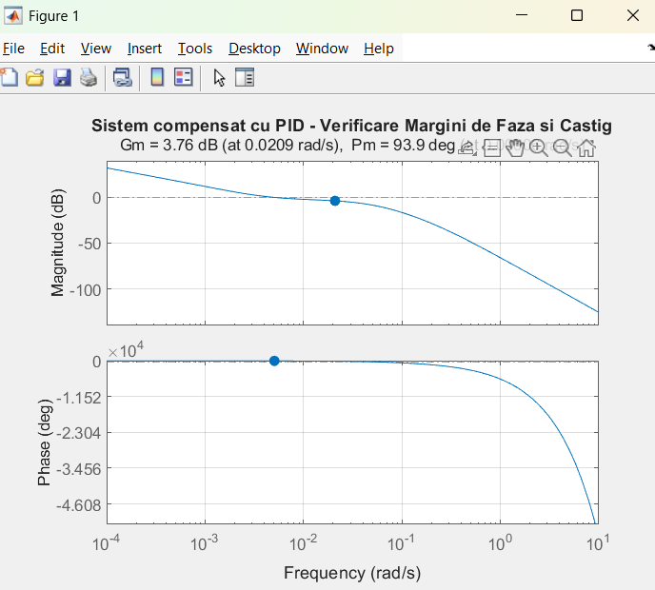

Concluzii:
În acest capitol a fost aplicată metoda frecvențială cu asigurarea unei margini de fază impuse pentru proiectarea sistemului de reglare a temperaturii materialului granular. Procesul se caracterizează prin constante de timp mari și un timp mort semnificativ, aspecte ce îngreunează reglajul. S-au proiectat și analizat succesiv trei structuri de reglare:
1.Regulator PI: A fost proiectat pentru a asigura o eroare staționară nulă și o rejecție bună a perturbațiilor, obținându-se o margine de fază de aprox. 45 grade. Este o soluție robustă pentru regimul de stabilizare, dar are o viteză de răspuns limitată.
2.Regulator PD: A fost introdus pentru a îmbunătăți performanțele în regimul de urmărire a unui profil precis de temperatură. Prin introducerea unui avans de fază, s-a obținut o margine de fază superioară (>54grade) și un răspuns mai rapid, însă cu dezavantajul menținerii unei erori staționare nenule.
3.Regulator PID: Prin îmbinarea celor două metode , s-a obținut structura optimă. Regulatorul PID cumulează precizia în regim staționar (eroare nulă prin acțiunea I) cu stabilitatea și viteza de răspuns îmbunătățite (prin acțiunea D), satisfăcând cu succes cerințele severe de robustețe.
Metoda frecvențială s-a dovedit astfel o unealtă eficientă, nefiind necesare simplificări grosiere ale părții fixate (precum aproximarea Pade a timpului mort), permițând un acord fin și precis al buclei de temperatură.

- CALCULUL REGULATOARELOR PRIN METODE DE CVASIOPTIM

Se vor folosi metodele "simetriei" si "modulului" aplicate buclei de reglare a turaţiei din sistemul de reglare a debitului .

4.1. CONSIDERAŢII ASUPRA PĂRŢII FIXATE

Se folosesc aceleaşi consideraţii ca la punctul (1.1), adaptând structura în care bucla directă va fi:
H_{d} = H_{R} H_{f} = H_{R}(K_{AP}/( τ_{AP}s+1))*(K₁K_{M}*/(T_{M1}s+1)(T_{M}*s+1)) = Hr(s)*5.306/(0.01s+1)(0.0742s+1)(0.631s+1)

  - CALCULUL REGULATOARELOR PRIN METODA “MODULULUI”

Se foloseşte forma optima a buclei directe :
1/0.02s(0.01s+1)
în care: T_{Σ} = τ_{AP} = 0.01 s
- Calculul unui regulator PID apare dacă partea fixată conţine două constante de timp mari, aşa încât :
H_{R}(s) = (0.0742s+1)(0.631s+1)/0.1061s
Se deduc parametri regulatorului PID :
V_{R} = 6.646
τ_{i} =0.7052 s
τ_{d} =0.0664 s
T_{N} = 0

b) Calculul unui regulator PI apare la o singură constantă de timp preponderentă:
H_{f} = 5.306/(0.01s+1)(0.631s+1)
H_{R}(s) = 0.631s+1/0.1061s
Calculul parametrilor regulatorului PI:
V_{R} = 5.946
τ_{i} =0.631
În cazul metodei modulului performanţele la treaptă unitară sunt:
σ = 4.3%, tr=6.75 τ_{AP}, ε_{stp}= 0,
dar aceste performanţe se referă la mărimea u_{Ω}(t), iar pe noi ne interesează performanţele obţinute în raport cu mărimea de ieşire Ω_{TM}(t), pentru care funcţia de transfer a sistemului închis este:

10(0.1s+1)/(0.0002s^2+0.02s+1

iar din răspunsurile sistemului verificăm performanţele:

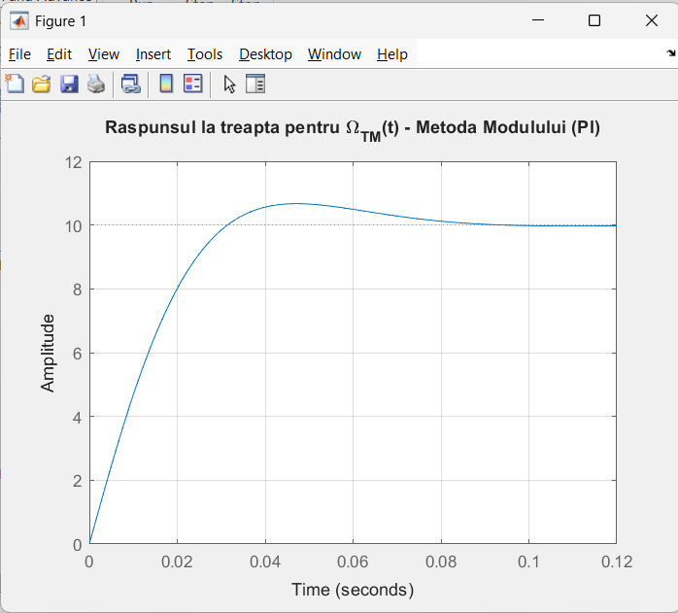
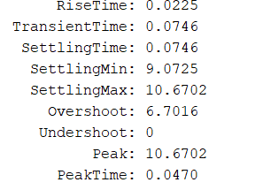

  - CALCULUL REGULATOARELOR PRIN METODA "SIMETRIEI"

Forma optimă a buclei directe este:

0.04s+1/0.0008s^2(0.01s+1)
unde T_{Σ} = τ_{AP} =0.01

Pentru a ne limita la un regulator tipizat, se adoptă pentru partea fixată structura H_{f}'(s) din relaţia (4.5),astfel:
(4.11) H_{R}(s)=16.978*(0.00296s^2+0.1142s+1)/0.01142s
V_{R}=16.978; τ_{i}=0.1142; τ_{d}=0.026.
Performantele sistemului închis la o treapta unitara , in cazul metodei simetriei sunt: tr*=11.1T_{Σ}= 0.111s [sec]; σ= 43.4 %.
Recalcularea performantelor in raport cu Ω_{TM}(t) presupune calculul răspunsului indicial după relaţia:
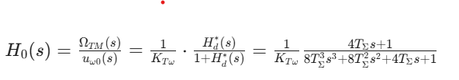
Inlocuim Ktw=0.1 => 1/Ktw=10
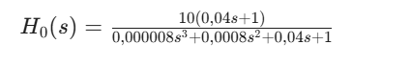
si compararea performantelor reale cu cele de mai sus. 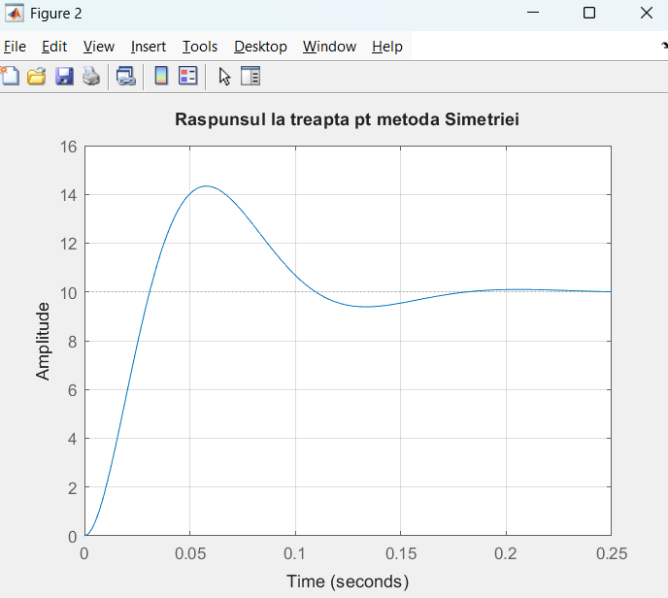
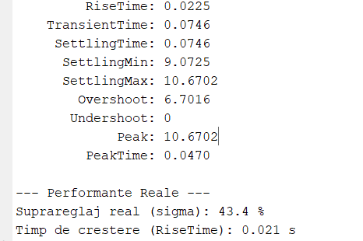
Concluzii:
În acest capitol au fost aplicate metodele de acordare cvasioptimă (metoda Modulului și metoda Simetriei) pentru proiectarea regulatoarelor destinate buclei de reglare a turației. Aceste metode analitice s-au bazat pe compensarea (anularea) constantelor de timp mari ale procesului și impunerea unei dinamici a sistemului închis dictată exclusiv de suma constantelor de timp parazite, necompensate.
În urma calculelor și a analizei performanțelor teoretice și reale, se desprind următoarele lucruri:
Acordarea prin Metoda Modulului: S-a dovedit a fi soluția ideală pentru regimul de urmărire a referinței. Indiferent dacă s-a folosit un regulator PID (pentru compensarea a două constante de timp mari) sau un regulator PI (prin neglijarea constantei intermediare și compensarea doar a celei dominante), metoda garantează un răspuns tranzitoriu foarte rapid. Suprareglajul este menținut la o valoare fixă, redusă (de aproximativ 4.3%), evitând suprasolicitarea elementelor de execuție, iar eroarea staționară este nulă.
Acordarea prin Metoda Simetriei: S-a realizat prin utilizarea unui regulator PID cu scopul de a obține un sistem cu o dublă integrare (tip 2) la frecvențe joase. Deși analiza răspunsului la treaptă a evidențiat un suprareglaj foarte ridicat (peste 43%), acest compromis este asumat intenționat. Principalul avantaj al acestei metode nu este urmărirea referinței, ci capacitatea superioară de rejecție a perturbațiilor pe sarcină, asigurând o restabilire mult mai rapidă a turației la apariția unui cuplu rezistent (perturbație).

- CALCULUL REGULATOARELOR IN CAZUL REGLARII IN CASCADA

Această metodă se va aplica buclei de reglare a debitului materialului granular varianta A şi sistemului de reglare a temperaturii acestui material.

  - CONSIDERAŢII ASUPRA PĂRŢII FIXATE

La reglarea de debit se mai simplifica structura:
[(T_{TΩ}⋅s+1)/K_{TΩ}]⋅K_{TM}/(K_{TM}⋅s+1)≅K_{TM}*/(T_{TM}*⋅s+1) =2.4104/(4.99s+1)
În care :
K_{TM}* = K_{TM}/K_{TΩ} =0.24104/0.1=2.4104;
T_{TM}*=T_{TM}-T_{TΩ} =5-0.1=4.99 s;
şi respectiv dacă timpul mort τ_{m} se aproximează cu un element de ord I avem:
[K⋅e^{-sτm}/(T⋅s+1)]⋅K_{g}/(T_{g}⋅s+1)≅[K/(T⋅s+1)⋅(τ_{m}⋅s+1)]⋅K_{g}/(T_{g}⋅s+1)≅K*/(T*⋅s+1)
în care :
K* = K.K_{G} =1*0.16=0.16;
T* = T+τ_{m}+T_{G} =12+tm
rezultând structura din figură
M1 Pm1
Kap

τap⋅s+1
K

T_{M1}⋅s+1
K_{M}*

T_{M}⋅s+1
K_{TM}*

T_{TM}⋅s+1
K

T*⋅s+1
T_{G}s+1

Kg
Ua - + iq Qm

U_{Ω}
i_{Q}

În continuare performantele se vor referi la mărimile de ieşire (u_{Ω}) si (i_{Q}) ale traductoarelor respective.
În cazul sistemului de reglare a temperaturii se preia structura neglijând perturbaţia (Δpg) şi aducând bucla internă la forma reacţiei negative unitare.
În acest scop se fac următoarele simplificări :
Kce⋅Kv⋅Kc⋅e^{-s⋅τc}⋅K_{θc}/(T_{v}⋅s+1)⋅(T_{c}⋅s+1)⋅(T_{θc}⋅s+1)≅K_{f}⋅ K_{c}⋅e^{-s⋅τc}/(T_{f}⋅s+1)
in care :
K_{f} = Kce⋅Kv⋅Kc K_{θc} =0.025 * 224.208 * 0.1=0.5605;
T_{f} =T_{v}+T_{c}+T_{θc} =680.52;
şi respectiv:
(T_{c}⋅s+1)⋅K_{θt}⋅ e^{-s⋅τt}/[K_{θc}⋅(T_{θT}⋅s+1)]≅K_{θt}*⋅ e^{-s⋅τt}/(T_{θT}*⋅s+1)
în care : K_{θT}*=K_{θT}/K_{θc}=0.8/0.1=8;
T_{θT}*= T_{θT} - T_{θc} =108.208;
Structura părţii a buclei de reglare a temperaturii este ca în figura următoare:
K_{f}
T_{f}⋅s+1
K_{θt}*⋅e ^{-sτt}

T_{θt}⋅s+1
K_{θm}
T_{θm}⋅s+1
i_{e} i_{θc} θ_{m}

i_{θc}
i_{θm}

  - CALCULUL REGULATOARELOR SISTEMULUI DE REGLARE A DEBITULUI

Se începe cu bucla interioară pentru care avem:
H_{RΩ}=[(T_{M1}⋅s+1)⋅(T_{M}*⋅s+1)]/2τ_{ap}⋅a⋅K_{ap}⋅K₁⋅K_{M}* =(0.742s+1)(0.631s+1)/0.1061s

Structura completa este prezentata in fig. 5.3

Figura. 5.3 .

M_{R} P_{m2}
i_{Qc} H_{RQ} H_{RΩ} ^{K}_{AP}^{K}₁ ^{- K}_{M}^{* K}_{TM}^{* + K*} ^{(τ}_{AP}^{S+1)(T}_{M1}^{S+1) T}_{M}^{*S+1 T}_{TM}^{*S+1 T*S+1}

Datorita plecării metodei modulului rezulta ca :
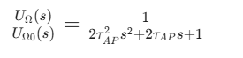
Cum insa:
τ_{AP}<<T_{TM}* si τ_{AP}<<T* ,atunci:
(5.10')
H_{Ω0}(s)≅1/(2τ_{ap}⋅s+1)=1/0.02s+1
Conform metodei de calcul se poate scrie că:
(5.11) H_{Ω0}(s)⋅K_{TM}*/(T_{TM}*⋅s+1)=K_{TM}*/(2τ_{ap}⋅s+1)⋅(T_{TM}*⋅s+1)≅K_{TM}*/(T_{TM}*⋅s+1)=
=2.4104/5.01s+1
in care :
T_{TM}**=T_{TM}*+2τ_{AP}=4.99+0.02=5.01; iar T_{ΣQ}=T_{TM}=5.01;
analog celor din capitolul 4.2 rezulta ca pentru T_{ΣQ}=T_{TM}** avem ca:
(5.14)H_{RQ}(s)=(T*/2T_{TM}**⋅K_{TM}*⋅K*)⋅[(T*⋅s+1)/T*⋅s)
=(12+tm/3.864)*(12+tm)s+1/(12+tm)s
fiind vorba despre un regulator .
Identificarea parametrilor de acord pentru cele doua structuri de acord foloseşte relatia:
(5.15) H_{RΩ}=V_{RΩ}*(1+τ₁⋅s)⋅(1+τ₂⋅s)/s
rezultand:
τ₁=T_{M1}=0.0742;
(5.17) τ₂=T_{M}*=0.631
V_{RΩ} =9.425;
deci H_{RΩ}=9.425*(1+0.0742s)(1+0.631s)/s
si respectiv :
V_{RQ}=12+tm
τ_{iQ}=T*=VRq(1+1/tiQs)
deci H_{RQ}=
In ceea ce priveste verificarea performantelor ,o importanta deosebita o are analiza raspunsului la perturbatia (Mr) aplicata buclei interioare si compararea efectului acestei perturbatii cu cazul reglarii monobucla cu un singur regulator.
Potrivit fig 5.3 cu i_{Q}=0; u_{Ω0}=0
u_{Ω}(s)=
La aceasta functie de transfer se traseaza raspunsul la treapta 0.1/s
Daca nu s-ar folosi structura in cascada ,pentru partea fixata care apare in figura 5.3 se calculeaza un regulator PI cu asigurarea unei margini de faza date γ_{k}*>45⁰

V_{R}=1/|H_{f}|=1.93
τ_{I}=4/ω*=20;

H_{R}=1.93*20s+1/20

Notând :
H_{f1}=K_{AP}K₁/(τ_{AP}s+1)(T_{M1}s+1)
H_{f2}=K_{M}*/(T_{M}*s+1)
H_{f3}=K_{TM}*K*/(T_{TM}*s+1)(T*s+1)
avem: U_{Ω1}(s)=H_{f2}(s)/1+H_{R}(s)H_{f1}(s)H_{f2}(s)H_{f3}(s) se calculeaza si rezulta :

la aceasta functie se traseaza raspunsul la treapta 0.1/s făcându-se comparaţie cu răspunsul obtinut pentru functia U_{Ω} la aceeasi intrare.
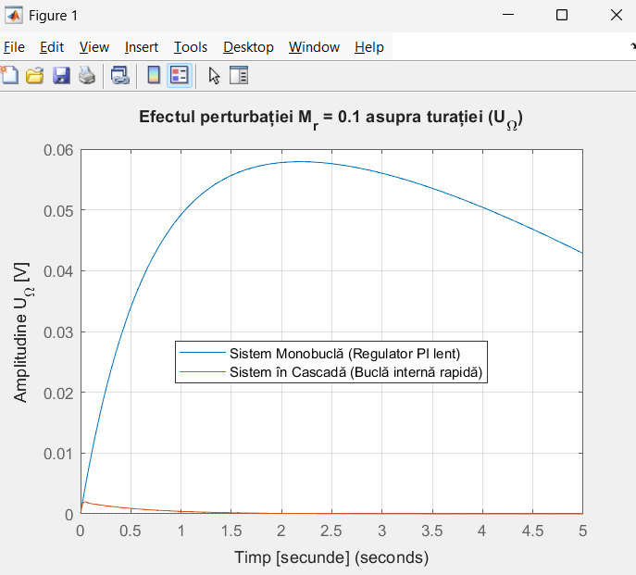

  - CALCULUL REGULATORULUI SISTEMULUI DE REGLARE A TEMPERATURII

Structura parţii fixate are forma simplificata din figură:
i_{θm0} i_{θc0} _{iE} _{iθc} θ_{m}
K_{f}⋅e^{-s⋅Tc}
T_{f}⋅s+1

H_{RC}

H_{Rm}

K_{θt}`⋅ e^{-s⋅τt}
T_{θt}`⋅s+1

Presupunem ca bucla interioara are un regulator PID. Parametrii de acord pentru bucla interioara rezulta direct folosind relatiile lui Zigler-Nichols:

V_{RC}=0.9 τ_{c} /T_{f} K_{f} =0.2338;
τ_{ic}=3.3τ_{c}=326.96;
Pentru a simplifica la maxim calculele se propune urmatorul mers de calcul:
H_{RC}K_{f}e^{-2sτc}/(T_{f}s+1) ≅(V_{RC}K_{f}-3.3τ_{c}s)(1+2.3τ_{c}s)(1+T_{f}s)(τ_{c}s+1).
H_{oc}(s)= V_{RC}K_{f}(1+2.3τ_{c}s)/ 3.3τ_{c}s(1+T_{f}s)(τ_{c}s+1)+ V_{RC}K_{f}(1+2.3τ_{c}s)=
= 29.85s+0.131/22045134s^3+254897s^2+356.81s+0.131
se determina polii sistemului p1=-0.010004; p2= -0.000894 ; p3=0.000665;
Se simplifica functia de transfer echivalenta a buclei inchise
H’oc(s)=1/2495s+1(functia simplificata)
Se proiecteaza regulatorul extern
Parametrii finali ai regulatorului EXTERN (PID):
VRE = 31.7480
tau_iE = 80.43 [s]
tau_dE = 20.11 [s]

Se verifica rezultatele:
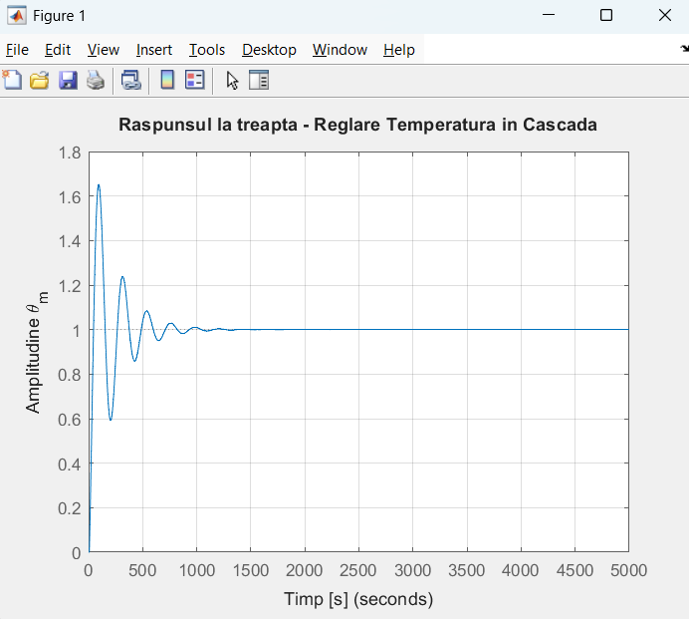

In imaginea de mai sus este prezentat Raspunsul la treapta, reglarea temperaturii in cascada.Acest grafic dovedeste faptul ca sistemul atinge referinta intr-un mod stabil, desi procesul este unul foarte lent.

- CALCULUL UNUI REGULATOR CU PREDICŢIE

Datorită timpului mort preponderent pe care îl prezintă bucla de reglare a debitului, obţinerea unor performanţe bune necesită un regulator cu predicţie pe bază de model .

  - CONSIDERATII ASUPRA PĂRŢII FIXATE

Bucla interioară de reglare a turaţiei este calculată după metoda modulului aşa încât :
H_{Ω0}(s) =1/0.02s+1;
Structura buclei de reglare a debitului materialului granular în care H_{rp} este regulatorul cu predicţie este:

l_{θ0} i_{θ}
K_{TM}*⋅K*⋅ e^{-s⋅τm}
(2τ_{ap}⋅s+1)(T_{TM}*⋅s+1)(T*⋅s+1)

H_{RP}

iar partea fixată

H_{f}= K_{TM}*⋅K*⋅ e^{-s⋅τm}/(2τ_{ap}⋅s+1)(T_{TM}*⋅s+1)(T₁*⋅s+1)=H_{f}`(s)⋅ e^{-s⋅τm} =
(0.3857*e^tm)/(0.02s+1)(4.99s+1)(12s+1)

În care : T₁*=T+T_{G}=10+2=12 s

  - CALCULUL REGULATORULUI CU PREDICŢIE
Setul de performante impuse este:
- eroarea staţionară la poziţie ε_{stp}=0;
- suprareglajul σ* = 0;
- timpul de răspuns tr <tr* sec ;

Structura pe baza căreia se va face calculul este cea din figură, urmând a determina expresia B(s) .

B(s)

e^{-sτm}
i_{θ0} i_{θm}

Structura va satisface setul de performante şi în plus pentru H_{R2}(s) =1, avem:
H_{R1}(s)=B(s)⋅1/H_{f}`(s) =B(s)*((0.02s+1)(4.99s+1)(12s+1)/0.3857)
Se încearcă satisfacerea acestor deziderate dacă:
B(s)=1/T_{B}⋅s⋅(T_{min}⋅s+1)
în care:
T_{min}=min[(2τ_{AP}+T_{TM}*);(T₁*)] = min[5.01;12]=5.01;
iar T_{B} va trebui determinat .
Suprareglajul σ=0 presupune poli reali in B(0).
Fie deci:
B_{o}(s)=1/(T_{r}⋅s+1)²
din care rezultă că:
B_{o}(s)=1/(T_{B}⋅T_{min}⋅s²+T_{B}⋅s+1)
Prin identificare rezultă:
Tr =2*5.01=10.02;
T_{B} =4*5.01=20.04;
aşa încât :
B(s) = 1/20.04s(5.01s+1)
şi deci obţinem:

H_{R1} = {T₁*/4[(2τ_{ap}+T_{TM}*)⋅s+1](2τ_{ap}+T_{TM}*)⋅s}⋅(T₁*⋅s+1)/T₁*⋅s =1.552*((12s+1)/12s)
deci va fi necesar un regulator de tip PI având parametrii :
V_{R} = 1.552;
τ_{i}=T₁*=12 s
deci H_{R} =1.552(1+1/12s)

Cum H(s) = H_{R1}(s).H_{f}'(s) deci pentru H_{R2}=1 rezultă un H(s)=B(s), iar structura este cea din figură

I_{Q0} _{Σ} HR1 Hf(s) i_{Q}

Σ e^{-sτm} H(s)

Se deduce că:
H_{o}(s) = e^{-sτm}/(2T_{min}⋅s+1)² = e^{-sτm} /(10.02s+1)
Verificările care se impun:
H_{o}(s) obţinut nu are suprareglaj deoarece conţine un pol real dublu, deci avem un regim tranzitoriu aperiodic. În cazul celor doi poli confundaţi avem:
tr’=6T_{min}=30.06 s
Dacă se ţine cont de timpul mort atunci regimul tranzitoriu al răspunsului indicial este: tr =6T_{min}+τ_{m}= 30.06 + τ_{m}

  - Analiza rezultatelor

Se vor compara răspunsurile indiciale obţinute în cazul aceleiaşi părţi fixate
H_{f} = (0.3857*e^−s τ_{m})/(0.02s+1)(4.99s+1)(12s+1)
folosind un regulator PI simplu, calculat pe seama impunerii unei margini de fază γ.>60⁰
VR = 5.27
tau_i = 23.25 [s]
H_{R} =0.52(1+1/17.3s)

La aceeaşi treaptă i_{θ0}(s)=1/s se vor calcula i_{Q}(t) pentru cazul regulatorului calculat cu metoda predicţiei şi i_{γQ}(t), corespunzător structurii H₀(s). Simularea se va face în discret datorită includerii timpului mort.
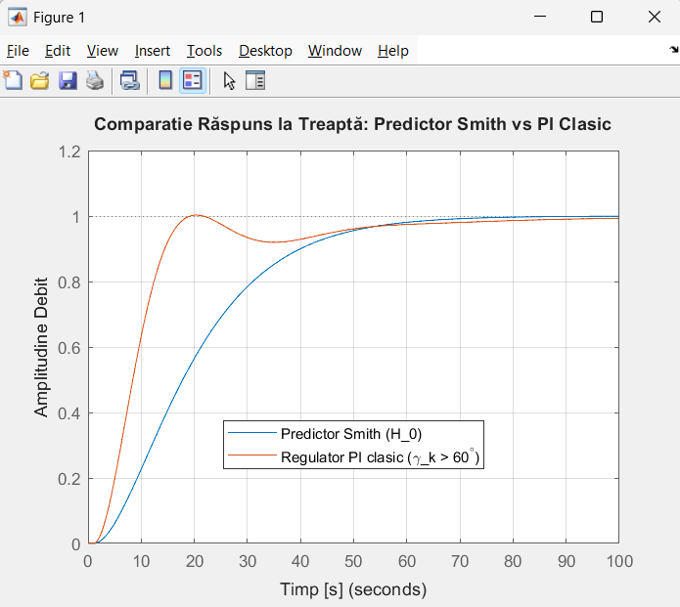
-Curba portocalie-regulator PI clasic, se stabilizeaza mai greu datorita timpului mort si a suprareglajului.
-Curba albastra-Predictor-Smith: Răspunde aperiodic, foarte curat, fără niciun suprareglaj și urmărește referința excepțional de bine, singura întârziere fiind exact cea inerentă a timpului mort.

